Группа М3209 | К работе допущен
Студенты: Клименко А.А., Кузнецова А.А. | Работа выполнена
Преподаватель Герт А. В. | Отчет принят
Рабочий протокол и отчет по
лабораторной работе №3.08
Эффект Холла в примесных полупроводниках

1. Цель работы.
- Изучить эффект Холла в примесных полупроводниках. Ознакомиться с методом измерения концентрации и подвижности основных носителей тока в примесных полупроводниках с помощью эффекта Холла
2. Задачи, решаемые при выполнении работы.
- Изучение эффекта Холла в примесных полупроводниках.
- Измерение концентрации носителей тока.
- Исследование подвижности носителей тока.
- Определение типа проводимости (n- или p-тип).
- Получение зависимости электропроводности от температуры.
- Изучение зависимости ЭДС Холла от тока, магнитного поля и температуры.
- Оценка постоянной Холла, концентрации носителей и подвижности.
- Анализ механизма рассеяния носителей тока.
4. Метод экспериментального исследования.
Метод экспериментального исследования включает измерение электропроводности и ЭДС Холла для анализа свойств полупроводника при различных значениях температуры, тока и магнитного поля. С использованием полученных данных рассчитываются концентрация носителей тока, подвижность и постоянная Холла для определения типа и характеристик полупроводника.
5. Рабочие формулы и исходные данные.
Рабоче формулы:
- 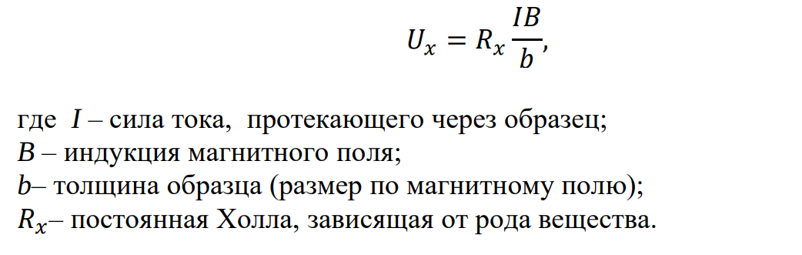
- 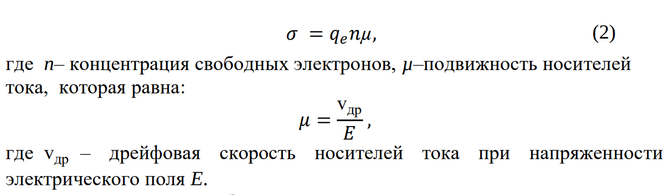
- 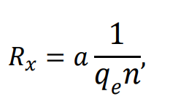,
где Rx - Постоянная Холла в области температур,
а– поправочный множитель учитывает механизм рассеяния носителей тока в полупроводнике
- 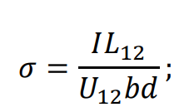,
где 𝜎 — экспериментальное определения электропроводности
I — сила тока, протекающего через образец,
L₁₂​ — расстояние между точками 1 и 2 образца (10 мкм),
U₁₂​ — продольное напряжение между точками 1 и 2 образца,
b и d — размеры поперечного сечения образца (2×2 мм).
- 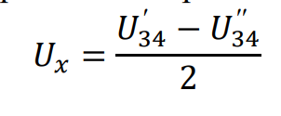,
где U_{x} — ЭДС Холла
U34′​ — напряжение между точками 3 и 4, измеренное при одном направлении магнитного поля B
U34′′​ — напряжение между теми же точками 3 и 4, но при обратном направлении магнитного поля.
6. Измерительные приборы.
Таблица 1. Измерительные приборы
№ п/п | Наименование | Тип прибора | Используемый  диапазон | Погрешность  прибора
1 | Многофункциональный генератор напряжения | ГН1 | 0–100 В | ±1%
2 | Амперметр-вольтметр | AB1 | 0–10 А / 0–10 В | ±0.5%
3 | Стенд с объектами исследования | С3-ЭХ01 | — | —
4 | Соединительные провода с наконечниками | -- | -- | --

7. Схема установки
Схема установки
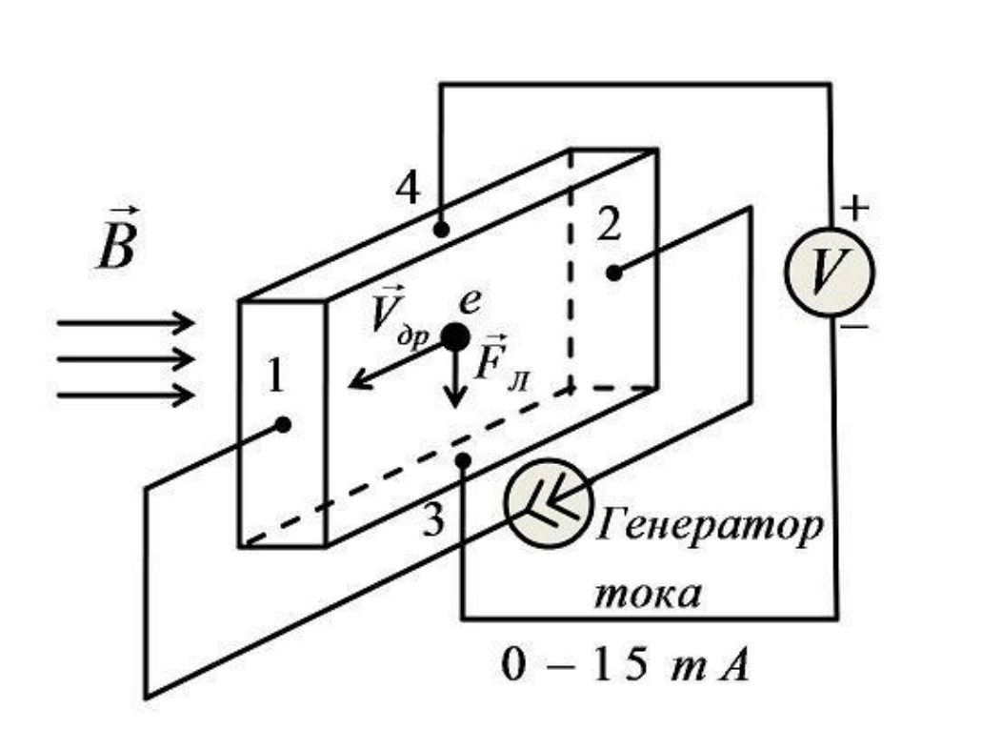
В состав установки входят:

Требуемое оборудование, входящее в состав модульного учебного комплекса МУК-ТТ1:
- Блок амперметра-вольтметра AB1– 1 шт.
- Блок генератора напряжений ГН3 – 1шт.
- Стенд с объектами исследования С3-ЭХ01 – 1 шт.
- Соединительные провода с наконечниками – 6 шт.
8. Результаты прямых измерений и их обработки
Измерить | T, K
 | U₁₂ , B
Таблица 1.1
𝐼 = 1𝑚𝐴.
Соберите электрическую схему (рис.3). В качестве источника подключите генератор тока. Рекомендуемое значение силы тока 1 мА. Изменяя температуру Т от комнатной до максимальной (380К), измерьте продольное напряжение 𝑈12 . Режим измерения напряжения – 2 В, режим измерения тока – 2000 мкА. Заполните таблицу 1.

Измерить | 𝐵, мТл
 | 𝑈₃₄′, В
 | 𝑈₃₄′′ , В
Таблица 1.2
T= К, I= мкА.
Исследуйте зависимость ЭДС Холла 𝑈𝑥 от величины магнитного поля B при постоянной силе тока и постоянной температуре из выбранного диапазона. Измерения проводите, пользуясь методикой, приводящей к формуле (5). Режим измерения напряжения– 20 В., режим измерения тока – 2000 мкА. Заполните таблицу 2

Измерить | I, мкА
 | 𝑈₃₄′, В
 | 𝑈₃₄′′ , В
Табилца 1.3
T= К, В= мТл
Исследуйте зависимость ЭДС Холла 𝑈𝑥 от величины тока I при постоянной величине магнитного поля B и постоянной температуре T из выбранного диапазона. Измерения проводите, пользуясь методикой, приводящей к формуле (5). Режим измерения напряжения – 2 В, режим измерения тока – 2000 мк А. Заполните таблицу 3.

Измерить | Т, К
 | 𝑈₃₄′, В
 | 𝑈₃₄′′ , В
Таблица 1.4
I= мкА, В= мТл.
. Исследуйте зависимость ЭДС Холла 𝑈𝑥 от температуры при постоянной величине магнитного поля B и постоянном токе I. Измерения производите в найденном диапазоне температур. Измерения ЭДС Холла 𝑈𝑥 проводите, пользуясь методикой, приводящей к формуле (5). Результаты измерений запишите в таблицу 4.

9. Расчет результатов косвенных измерений
Вычислить | 1/T 1/К
 | σ
 | сименс lnσ
Таблица 2.1
Вычислить | U_{x} , В
Таблица 2.2
Вычислить | U_{x} , В
Таблица 2.3
Вычислить | U_{x} , В
Таблица 2.4
10. Расчет погрешностей измерений (для прямых и косвенных измерений).
Рассчитаем погрешности для
7.Оцените по формуле (1) значения 𝑅𝑥 для различных температур;
8. Оцените по формуле (3) значения n для различных температур;
9. Оцените по формуле (2) значения µ для разных температур;
10. По знаку 𝑈𝑥 определите тип полупроводника (n илиp).
11. График

Постройте график зависимости lnσ от величины 1 𝑇 . Определите по графику диапазон температур, соответствующий одному типу проводимости.

График 1.1

Описание :
Графики построены на основе ….
Ожидание: «Этот график должен показывать линейную зависимость, где на оси y откладывается логарифм электропроводности (lnσ), а на оси x — обратная температура (T1​). В результате линейного характера графика можно будет определить рабочий диапазон температур, где наблюдается примесная проводимость (низкие температуры) и переход в область собственной проводимости (высокие температуры). Наклон прямой линии будет связан с активированной энергией примеси.»

12. Выводы и анализ результатов

